Bátori Zsolt
a Szociális és Gyermekvédelmi Főigazgatóság főigazgatója,
fővédnökségével

és
Mátrahalmi Tibor
a Szociális és Gyermekvédelmi Főigazgatóság
Fejér Megyei Kirendeltsége igazgatója
védnökségével

a Fejér Megyei Gyermekvédelmi Központ és
Területi Gyermekvédelmi Szakszolgálat
és a
Fejér Megyei Esély Gyermekvédelmi és Gyermeksegítő Alapítvány

MEGHÍVJA
a
Fejér Megyei Gyermekvédelmi Napokra

A rendezvény célja:
Fejér megyében a gyermekek jogai érvényesülésének támogatása,
részükre sportprogramok szervezése, tehetségük kibontakoztatásának
támogatása, a szakemberek számára szakmai programok biztosítása, a szakellátást nyújtó intézményrendszer megismerése,
a szakterületet támogató személyek, szervezetek köszöntése.
A társadalmi környezet érzékenyítése a halmozottan hátrányos helyzetű
gyermekek iránt.

Gyermekek Napja

„Az ember ott a legboldogabb,
ahol legközelebb él a szeretethez.”
Müller Péter

2016. november 14. hétfő 9⁰⁰ - 13⁰⁰

Helyszín: VIDEOTON Oktatási Központ Sportcsarnoka
Címe: Székesfehérvár, Berényi út

Program:
9⁰⁰ Megnyitó
Dr. Molnár Krisztián Fejér Megyei Közgyűlés Elnöke
Deresné Tanárki Mária FMGYK és TEGYESZ igazgatója
9¹⁵ Közös futás,
10¹⁰ Futballmérkőzés,
Gyermekvédelmi vándorkupa eredményhirdetése,
Vendégcsapat: Fejér Megyei Közgyűlés Csapata
Sor- és váltóversenyek
12³⁰ Eredményhirdetés

Nevelőszülők Napja

„Nemes szép élethez nem kellenek nagy cselekedetek,
csupán tiszta szív és sok, sok szeretet.”
Pázmány Péter

2016. november 15. kedd 9⁰⁰

Helyszín: FMGYK és TEGYESZ Kapcsolattartó helyisége
Címe: Székesfehérvár, Tüzér u. 6.

Program:
9⁰⁰ – 9¹⁰ Megnyitó, köszöntő
Mátrahalmi Tibor igazgató SZGYF Fm-i Kirendeltsége

9¹⁰ – 9³⁰ „Elfogadás” díja átadása
Mátrahalmi Tibor SZGYF Fm-i Kirendeltség igazgatója
Deresné Tanárki Mária FMGYK és TEGYESZ igazgatója

9³⁰–10¹⁰ Bántalmazott gyerekkel való bánásmód, felismerés, kezelés
10¹⁰–10⁵⁰ Kamaszkori magatartás-problémák kezelésének
jó gyakorlatai
10⁵⁰–11³⁰ Aktuális

16⁰⁰ Kiállítás megnyitó az előszállási, sárbogárdi, dégi és

mezőfalvai alkotótáborok műveiből

Helyszín: Fejér Megyei Gyermekvédelmi Központ és

Területi Gyermekvédelmi Szakszolgálat
8000 Székesfehérvár, Tüzér u. 6.

Kiállítást megnyitja: Dienesné Fluck Györgyi
önkormányzati képviselő

Díszvendég: Szakál Antal festőművész

Szakmai Nap

„A szeretet kötés életre-halálra, a szeretet szolgálat.”
Márai Sándor

2016. november 16. szerda 9⁰⁰

A Szociális és Gyermekvédelmi Főigazgatóság, a
Fejér Megyei Gyermekvédelmi Központ és
Területi Gyermekvédelmi Szakszolgálat szervezésében,

a Lakásotthonok Országos Szakmai Egyesülete, a
Fejér Megyei Esély Gyermekvédelmi és
Gyermeksegítő Alapítvány támogatásával
(külön program szerint)

Helyszín: Pro Rekreatione Közhasznú Nonprofit KFT.
VVSI Sporthotel
Címe: Agárd, Tópart u. 17.

Támogatók Napja

„Szólj, gondolj, tégy jót… s minden szó, gondolat és tett
tiszta tükörként fog visszamosolyogni rád.”
Vörösmarty Mihály

2016. november 17. csütörtök 15⁰⁰

Helyszín: KÖFÉM Oktatási és Közművelődési Központ
Nonprofit Közhasznú KFT. Színházterme
Címe: Székesfehérvár, Verseci u. 1-15.

Program:
15⁰⁰ Köszöntő
dr. Simon László kormánymegbízott
Fejér Megyei Kormányhivatal
Deresné Tanárki Mária igazgató
Fejér Megyei Gyermekvédelmi Központ és
Területi Gyermekvédelmi Szakszolgálat
„Gyermekekért Díj” átadása

15¹⁵ A Fejér Megyei Gyermekvédelmi Központ és Területi Gyermekvédelmi Szakszolgálat gyermekei műsora a támogatók köszöntésére

Nyílt Nap
a gyermekvédelmi szakellátás intézményeiben

„Az emberi kapcsolatokban csak az egészen kis dolgok fontosak.”
Ancsel Éva

2016. november 18. péntek

Helyszínek:
Dég, Előszállás, Lepsény, Martonvásár,
Mezőfalva, Sárbogárd, Székesfehérvár

Az érdeklődők betekintést nyerhetnek
a gyermekotthonok, lakásotthonok életébe,
megismerkedhetnek a szakszolgáltatás sokrétű feladataival.

A rendezvénysorozat szervezője:

Fejér Megyei Gyermekvédelmi Központ és
Területi Gyermekvédelmi Szakszolgálat
8000 Székesfehérvár, Tüzér u. 6.

Elérhetőségek:
telefon: 06-22/315-130
e-mail: fmgyk@t-online.hu
honlap: www.gyermekvedelem.hu



A rendezvény támogatói:

Szociális és Gyermekvédelmi Főigazgatóság

Lakásotthonok Országos Szakmai Egyesülete a Gyermekekért

Fejér Megyei Esély Gyermekvédelmi és Gyermeksegítő Alapítvány

UNION Biztosító



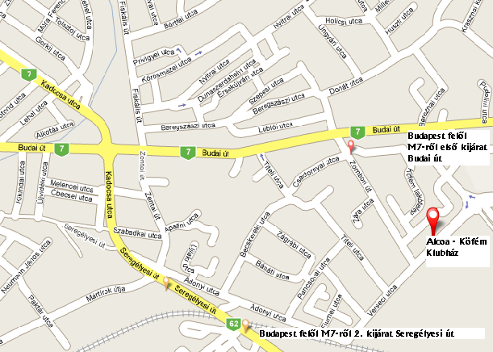

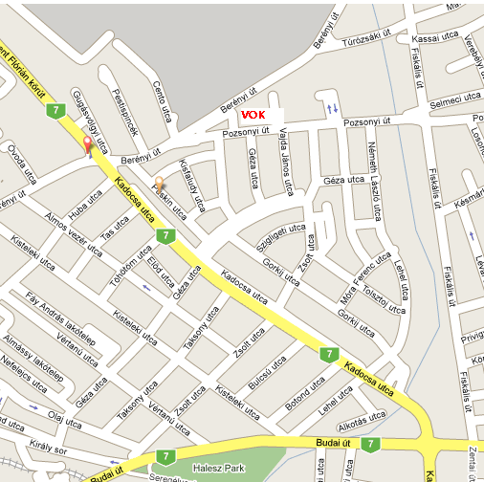

„Nyúlj felém „jó kezekkel”, s vetíts rám magadból olyasmiket,
amik az életemet megkönnyítik: láss jobbnak,
mint amilyen vagyok. És cserébe én is ezt teszem.”
Müller Péter

MEGHÍVÓ



Gyermekvédelmi Napok Fejér megyében
2016. november 14-18.

